Мастер–класс

«КАК СДЕЛАТЬ ДОМИК СВОИМИ РУКАМИ»

ЗАЧЕМ НУЖЕН САМОДЕЛЬНЫЙ ДОМИК?
Каждый ребенок мечтает о собственном маленьком домике, которого не хватает ему во время игр. И, если взрослые имеют хоть капельку фантазии, то помогут ему осуществить данную мечту, не неся больших материальных затрат. В каждом доме, наверняка, имеются бросовые материалы, которые выносятся ежедневно на мусорку. Это упаковочные коробки, пластиковые бутылки, пробки, крышки и многое другое.
Поговорим об упаковочных коробках. Вряд ли мы задумываемся о том, что из них можно получить новое решение, взяв их за основу для оригинальной детской поделки или увлекательной игрушки. Попробуйте сделать из большой коробки домик для кукол. Вы увидите, сколько радости будет доставлено ребенку в процессе работы. А самое важное, вы будете общаться с ребенком в процессе изготовления поделки. Во время работы стоит обратить внимание на то, что решается экологическая проблема, которая актуальна в нынешнее время во всем мире, так как используется мусор для всеобщего блага, для спасения мирового океана от загрязнения. И, поверьте, этот домик будет намного любимее, чем тот, который куплен в магазине.
Возьмитесь с азартом за дело сами, ребенок непременно подключится к вашей деятельности. А вместе вы изобретете что-то по-настоящему гениальное.

КАК СДЕЛАТЬ ДОМИК СВОИМИ РУКАМИ: ПОСЛЕДОВАТЕЛЬНОСТЬ РАБОТЫ
Шаг 1. Делаем основу домика. Для основы домика нужно взять большую коробку. Вырезать в ней переднюю часть, оставляя по периметру по 5 см, чтобы сохранить жесткость углов. По бокам вырезать окна.
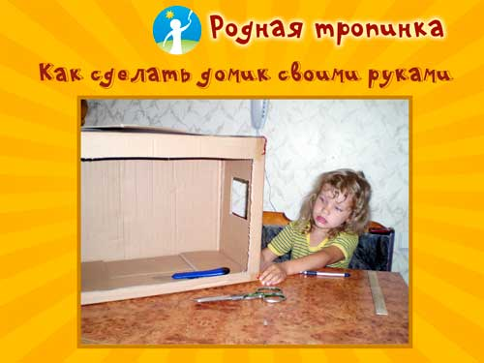
И, конечно же, сразу проверить его функциональность! Есть окно!
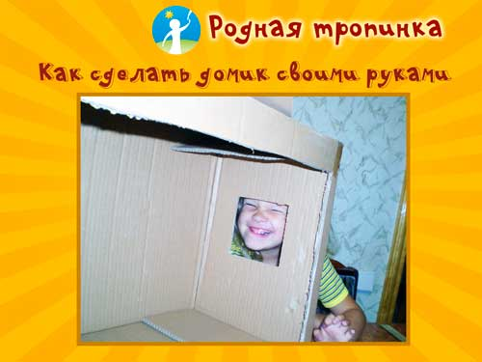
Шаг 2. Укрепляем конструкцию. Далее нужно обклеить все срезы картона газетными полосками. Это придает большую прочность конструкции.
Шаг 3. Делаем крышу домика. Для основы крыши дома используем верхние части крышки коробки, приклеив к ним еще полоски картона до желаемой высоты ската крыши. Все грани также укрепить, проклеив их газетными полосками.
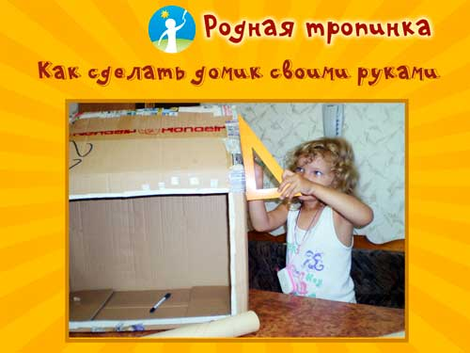
Шаг 4. Отделка домика снаружи. Следующий этап – подготовка развертки для отделки домика снаружи. Возьмите остатки обоев под дерево. Вместо клея мучной клейстер.
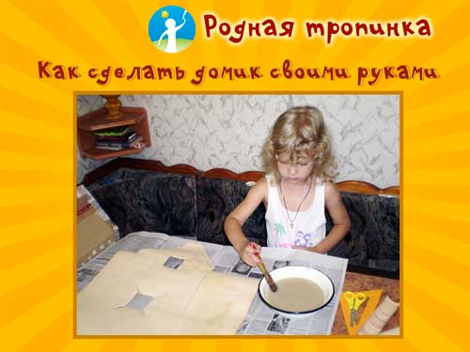
Полученную заготовку приклейте на внешнюю сторону домика. И таким образом, обклеили домик со всех сторон. Запасы обоев в области окон завернули во внутреннюю часть коробки и приклеили.
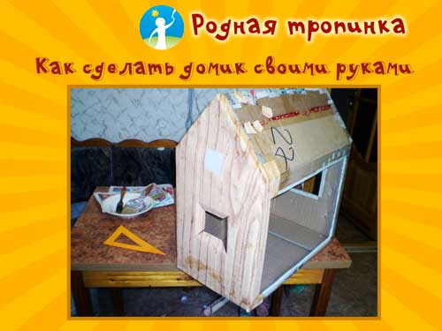
Шаг 5. Делаем внутреннюю отделку домика.
Внутреннюю отделку домика оформить можно по желанию.
Пол лучше оформить так: вырезать заготовку из картона по размеру коробки, обклеить бумагой (у меня обои под дерево). Вставить заготовку пола в домик и приклеить.
Таким же образом, обклеить каждую стену в домике.
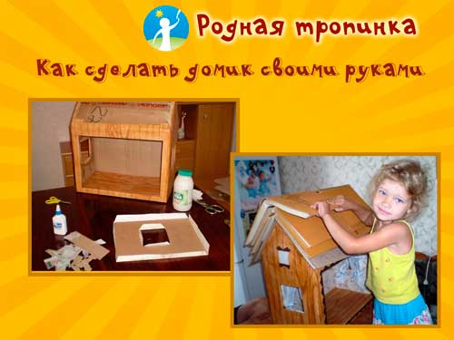
Домик снаружи и пол залакировать. Таким образом, мы ещё раз укрепим конструкцию и придадим домику долговечность. Делать это взрослым и обязательно на свежем воздухе.

